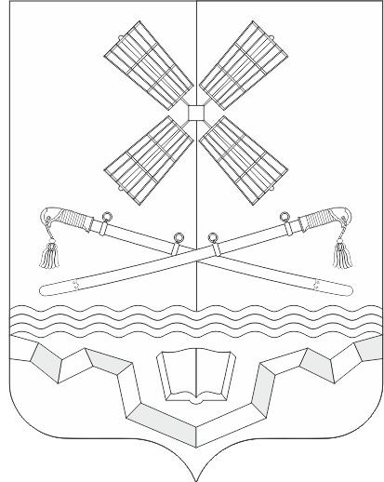

РОССИЙСКАЯ ФЕДЕРАЦИЯ
РОСТОВСКАЯ ОБЛАСТЬ
ТАРАСОВСКИЙ РАЙОН

МУНИЦИПАЛЬНОЕ ОБРАЗОВАНИЕ

«ТАРАСОВСКОЕ СЕЛЬСКОЕ ПОСЕЛЕНИЕ»

АДМИНИСТРАЦИЯ ТАРАСОВСКОГО СЕЛЬСКОГО ПОСЕЛЕНИЯ

РАСПОРЯЖЕНИЕ

18.11.2025 года № 84

п. Тарасовский

«О создании комиссии по обследованию гидротехнических сооружений»

В соответствии с Федеральными законами Российской Федерации от 06.10.2003 №131-ФЗ «Об общих принципах организации местного самоуправления в Российской Федерации», от 21.07.1997 №117-ФЗ (с изм. и доп.) «О безопасности гидротехнических сооружений»,
1. Создать комиссию для проведения обследования гидротехнического сооружения на территории Тарасовского сельского поселения и утвердить её состав (Приложение №1).
2. Провести обследование гидротехнического сооружения (Приложение №2) с составлением акта.
3. Назначить проведение комиссионного обследования гидротехнического сооружения в период с 19.11.2025 г. По 26.11.2025 г.
4. Распоряжение вступает в законную силу с момента подписания.
5. Контроль за исполнением настоящего распоряжения оставляю за собой.

Глава Администрации
Тарасовского сельского поселения А.С. Лаврухин
Приложение №1
к распоряжению администрации
Тарасовского сельского поселения
от _____________№_____

Состав комиссии
по обследованию гидротехнического сооружения

Председатель комиссии:
Лаврухин Алексей Сергеевич | - | Глава Администрации Тарасовского сельского поселения
Члены комиссии:

Бахаровский Андрей Васильевич | - | Заместитель главы Администрации Тарасовского сельского поселения
Конина Марина Олеговна | - | Ведущий специалист по земельным отношениям и архитектуре Администрации Тарасовского сельского поселения
Кирсанова Марина Андреевна | - | Старший инспектор по обеспечению безопасности Администрации Тарасовского сельского поселения
Корнеева Татьяна Петровна | - | ведущий специалист по имущественным отношениям и работе с населением Администрации Тарасовского сельского поселения

Приложение №2
к распоряжению администрации
Тарасовского сельского поселения
от _____________№_____

Перечень гидротехнических сооружений

№пп | Наименование | Адрес местоположения
1. | Каскад ГТС, расположенных на р. Россошь: | Тарасовское сельское поселение, Ростовской области
 | ГТС № 1 | Россия, Ростовская обл., р-н Тарасовский, с/п Тарасовское, центральная часть х. Россошь
 | ГТС № 2 | Россия, Ростовская обл., р-н Тарасовский, с/п Тарасовское, северо-западная часть п. Тарасовский
 | ГТС № 3 | Россия, Ростовская обл., р-н Тарасовский, с/п Тарасовское, 1 км севернее п. Донская Нива

